Cálculo del IMC y explicación
# Función para validar texto (no vacío, no solo espacios)
def leer_texto(mensaje):
while True:
dato = input(mensaje).strip()
if dato == "":
print("Error: no se permite dejar el campo vacío.")
elif not dato.replace(" ", "").isalpha():
print("Error: solo se permiten letras.")
else:
return dato
# Función para validar entero (edad)
def leer_entero(mensaje):
while True:
dato = input(mensaje).strip()
if dato == "":
print("Error: no se permite dejar el campo vacío.")
else:
try:
valor = int(dato)
if valor <= 0:
print("Error: debe ser un número positivo.")
else:
return valor
except ValueError:
print("Error: debe ingresar un número entero válido.")
# Función para validar decimal (peso y estatura)
def leer_decimal(mensaje):
while True:
dato = input(mensaje).strip()
if dato == "":
print("Error: no se permite dejar el campo vacío.")
else:
try:
valor = float(dato)
if valor <= 0:
print("Error: debe ser un número mayor que cero.")
else:
return valor
except ValueError:
print("Error: debe ingresar un número válido (decimal o entero).")
# Programa principal
nombre = leer_texto("Proporcionar el nombre: ")
nombre = nombre.title()
apell_pat = leer_texto("Proporcionar el apellido paterno: ")
apell_pat = apell_pat.title()
apell_mat = leer_texto("Proporcionar el apellido materno: ")
apell_mat = apell_mat.title()
edad = leer_entero("Proporcionar la edad: ")
peso = leer_decimal("Proporcionar el peso (kg): ")
estatura = leer_decimal("Proporcionar la estatura (m): ")
print("\n--- DATOS CAPTURADOS ---")
print("Nombre:", nombre)
print("Apellido paterno:", apell_pat)
print("Apellido materno:", apell_mat)
print("Edad:", edad)
print("Peso:", peso)
print("Estatura:", estatura)
IMC = peso / estatura ** 2
print("\nEl IMC de", nombre, apell_pat, apell_mat, "es de:", round(IMC, 2), "kg/m²")
if IMC < 18.5:
print("Bajo peso y Riesgo de desnutrición")
elif IMC <= 24.9:
print("Peso normal y Estado nutricional adecuado")
elif IMC <= 29.9:
print("Sobrepeso / Exceso de peso corporal")
elif IMC <= 34.9:
print("Obesidad grado I / Obesidad leve")
elif IMC <= 39.9:
print("Obesidad grado II / Obesidad moderada")
else:
print("Obesidad grado III / Obesidad severa o mórbida")

Explicación

Se usa while para obligar a escribir
Se usa try/except
Se usa strip()
Se usa isalpha()
Se impide estatura = 0
Se usa round(IMC, 2)
Se utiliza title()
- Se define la función leer_texto para validar que el usuario escriba texto.
- El ciclo while obliga a repetir la entrada hasta que sea válida.
3. strip() elimina espacios al inicio y al final.
4. Se verifica que el campo no esté vacío.
5. isalpha() comprueba que solo haya letras.
6. Se define leer_entero para validar números enteros.
7. try/except evita que el programa se detenga si se ingresa texto.
8. int(dato) convierte la entrada a entero.
9. leer_decimal valida números decimales.
10. float(dato) convierte la entrada a decimal.
11. Se capturan los datos personales usando funciones validadas.
12. Se calcula el IMC con la fórmula peso / estatura².
13. round(IMC,2) redondea el resultado a dos decimales.
14 title() capitaliza cada palabra de una frase o dato alfnumérico
Tabla de interpretación del Índice de Masa Corporal (IMC)
IMC (kg/m²) | Clasificación | Interpretación clínica
Menor de 18.5 | Bajo peso | Riesgo de desnutrición
18.5 – 24.9 | Peso normal | Estado nutricional adecuado
25.0 – 29.9 | Sobrepeso | Exceso de peso corporal
30.0 – 34.9 | Obesidad grado I | Obesidad leve
35.0 – 39.9 | Obesidad grado II | Obesidad moderada
40.0 o más | Obesidad grado III | Obesidad severa o mórbida

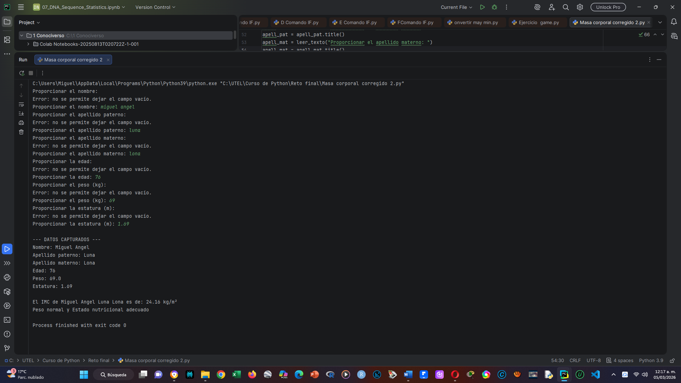
Corrida. Captura de pantalla

